BÁO CÁO THỰC HÀNH
Môn: Lập Trình Thiết Bị Di Động (React Native)
Chủ đề: LAYOUT với Flexbox — Ứng dụng BookStore Online (Giờ 4 & Giờ 5)
Họ và tên | Mai Lưu Hữu Vinh
Mã số sinh viên | 21095551
Lớp | DHKTPM19BTT
Buổi thực hành | Giờ 4 — Layout toàn màn hình & Giờ 5 — Tổng hợp Bottom Tab Layout

I. Mục tiêu buổi thực hành
- Thành thạo Flexbox trong React Native: flexDirection, justifyContent, alignItems, alignSelf, flexWrap, gap.
- Dựng được các layout thực tế: header, danh sách sản phẩm dạng lưới (grid), badge/overlay, bottom tab bar, màn hình chi tiết sản phẩm.
- Chỉ tập trung vào layout tĩnh (UI) bằng View, Text, Image, ScrollView, StyleSheet — chưa dùng state, API hay navigation.

II. Giờ 4 — Layout toàn màn hình: ScrollView & SafeAreaView
Lý thuyết trọng tâm đã ôn tập:
- SafeAreaView để tránh tai thỏ/thanh trạng thái; layout con bên trong vẫn dùng flexbox bình thường.
- ScrollView cần flex: 1 ở container cha, dùng flexGrow trên contentContainerStyle khi muốn nội dung ngắn vẫn chiếm hết chiều cao.
- Kết hợp header cố định (không cuộn) + nội dung cuộn (ScrollView) + phần tử cố định ở đáy màn hình.

Bài tập 1: Màn hình Trang chủ BookStore hoàn chỉnh
Ghép Header (Giờ 1), Category Chips (Giờ 2), Book Grid (Giờ 3) và Floating Cart Button (Giờ 4) thành 1 màn hình Home hoàn chỉnh có thể cuộn được.
Yêu cầu kỹ thuật đã áp dụng:
- Cấu trúc: SafeAreaView (flex:1) > Header (cố định, không nằm trong ScrollView) > ScrollView (flex:1, chứa Chips + Grid) > Floating Cart Button (absolute, nằm ngoài ScrollView cùng cấp).
- ScrollView dùng showsVerticalScrollIndicator={false} và contentContainerStyle có paddingBottom đủ lớn để Grid không bị nút giỏ hàng che mất phần tử cuối.
- Nút nổi (Floating Cart Button) là con của View ngoài cùng, song song với ScrollView — không đặt bên trong ScrollView để tránh bị cuộn theo nội dung.
Kết quả đạt được:
Xây dựng thành công màn hình Home có Header cố định phía trên, phần Chips + Grid sách cuộn được ở giữa, và nút giỏ hàng nổi (Floating Cart Button) luôn hiển thị cố định ở góc màn hình không bị cuộn theo nội dung.
Ảnh chụp minh họa:
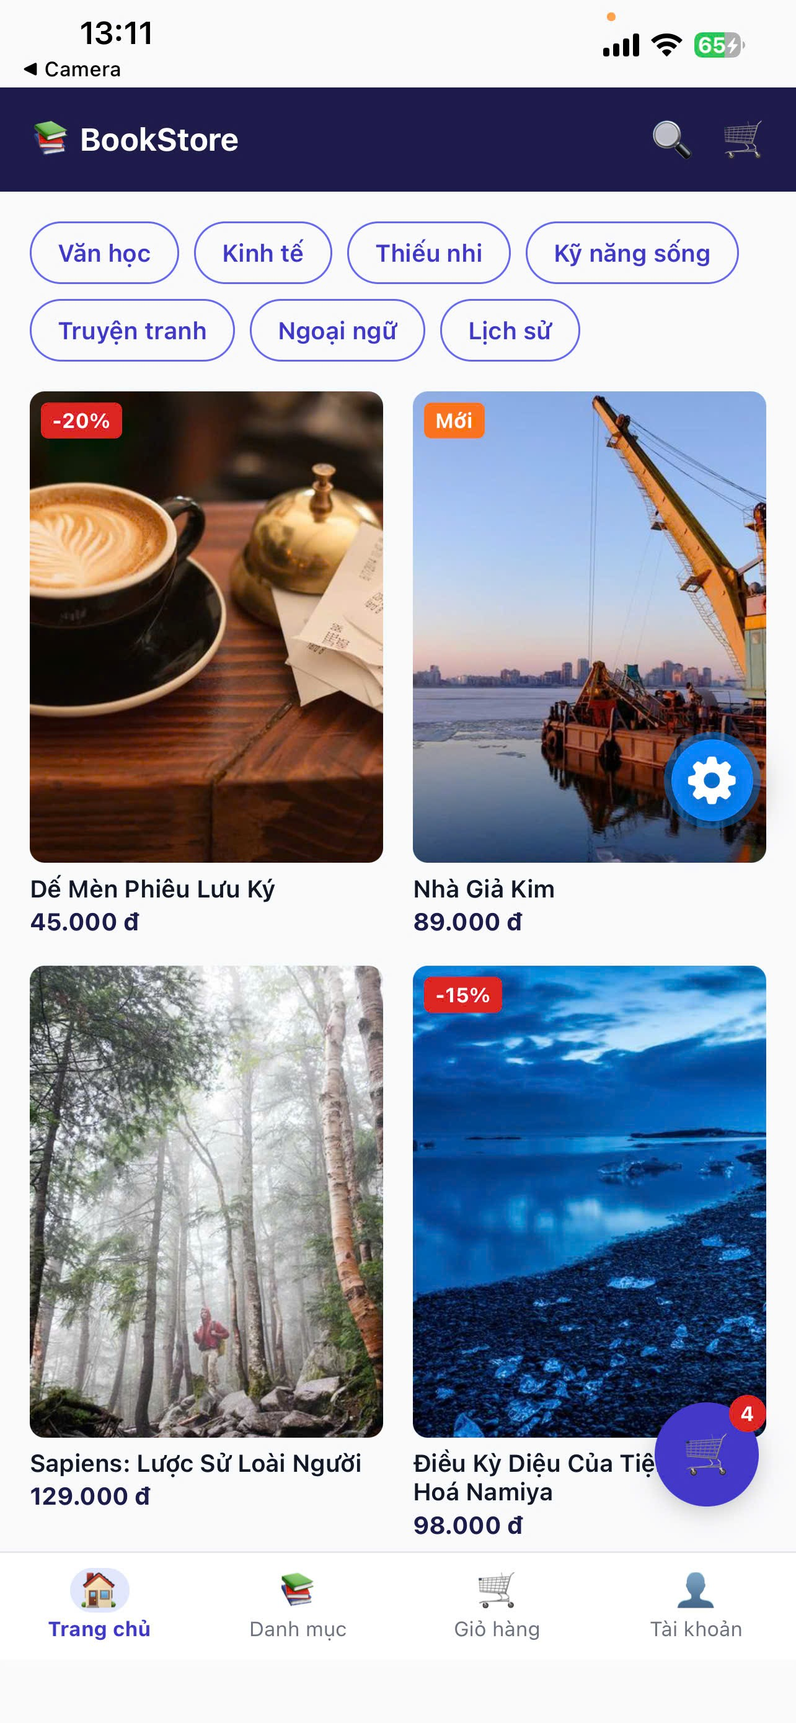

// GIỜ 4 — Bài tập 1: Màn hình Trang chủ BookStore hoàn chỉnh
// Ghép Header (cố định) + ScrollView (Chips + Grid, cuộn được).
// FloatingCartButton KHÔNG đặt ở đây mà đặt ở App.tsx (ngoài cùng), vì nó cần nổi
// bên trên cả TabBar dưới cùng chứ không chỉ nổi trên riêng màn Home.
import React from "react";
import { View, ScrollView, StyleSheet } from "react-native";
import { Header } from "../components/Header";
import { CategoryChips } from "../components/CategoryChips";
import { BookGrid } from "../components/BookGrid";
import { BOOKS } from "../data";

export function HomeScreen({ onPressBook }: { onPressBook: (id: number) => void }) {
return (
<View style={styles.container}>
{/* Header nằm NGOÀI ScrollView -> đứng yên khi cuộn */}
<Header />
<ScrollView
showsVerticalScrollIndicator={false}
contentContainerStyle={styles.content}
>
<CategoryChips />
{/* onPressBook được App.tsx truyền vào -> bấm 1 sách sẽ mở màn Chi tiết */}
<BookGrid books={BOOKS} onPressBook={onPressBook} />
</ScrollView>
</View>
);
}

const styles = StyleSheet.create({
container: { flex: 1 },
content: { padding: 16, paddingBottom: 90, gap: 16 }, // paddingBottom chừa chỗ cho nút giỏ nổi
})

Bài tập 2: Màn hình Chi tiết sách (Book Detail)
Dựng màn hình chi tiết 1 cuốn sách: ảnh bìa lớn phía trên (căn giữa), tên sách + tác giả + giá + mô tả dài phía dưới (cuộn được), thanh 'Thêm vào giỏ' cố định dưới cùng màn hình.
Yêu cầu kỹ thuật đã áp dụng:
- Ảnh bìa lớn dùng alignSelf: 'center', width cố định hoặc theo %, kết hợp aspectRatio để giữ tỉ lệ ảnh.
- Phần mô tả dài đặt trong ScrollView riêng (flex:1) để không đẩy tràn thanh 'Thêm vào giỏ' cố định phía dưới.
- Thanh dưới cùng dùng flexDirection: 'row', justifyContent: 'space-between', không nằm trong ScrollView.
Kết quả đạt được:
Hoàn thành màn hình chi tiết sách với ảnh bìa căn giữa giữ đúng tỉ lệ, phần thông tin (tên sách, tác giả, giá, mô tả) cuộn được độc lập, và thanh 'Thêm vào giỏ' luôn cố định ở đáy màn hình dù nội dung mô tả dài hay ngắn.
Ảnh chụp minh họa:
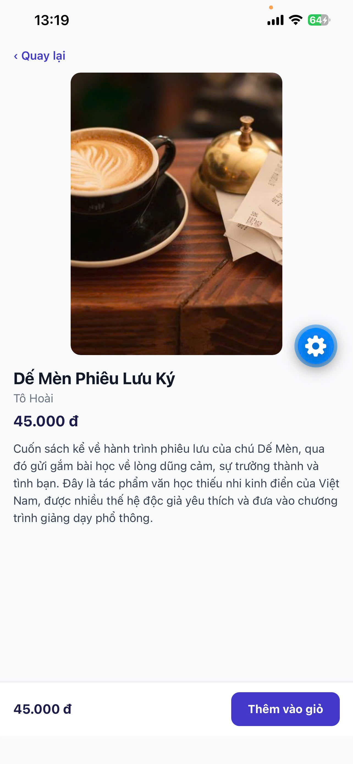

III. Giờ 5 — Tổng hợp: Bottom Tab Layout & Hoàn thiện ứng dụng
Lý thuyết trọng tâm đã ôn tập:
- Ôn tập toàn bộ: flex, flexDirection, justify/alignItems, alignSelf, position absolute/relative, gap, aspectRatio.
- Dựng LAYOUT tĩnh của thanh tab dưới cùng bằng View + flexbox, không dùng thư viện navigation thật.
- Kết hợp nhiều màn hình đã làm với 1 thanh điều hướng dưới cùng dùng chung.

Bài tập 1: Thanh Tab Bar dưới cùng (giao diện tĩnh)
Dựng thanh tab bar cố định ở đáy màn hình gồm 4 mục: Trang chủ, Danh mục, Giỏ hàng, Tài khoản — icon phía trên, chữ phía dưới, mục đang chọn có màu nổi bật.
Yêu cầu kỹ thuật đã áp dụng:
- Container tab bar dùng flexDirection: 'row', mỗi mục dùng flex: 1 để chia đều 4 phần bằng nhau.
- Mỗi mục dùng flexDirection: 'column', alignItems: 'center', justifyContent: 'center' để icon nằm trên, chữ nằm dưới.
- Tab bar đặt position: 'absolute' ở đáy màn hình, có paddingBottom cho nội dung phía trên để tránh bị tab bar che mất phần tử cuối.
Kết quả đạt được:
Xây dựng thành công thanh Tab Bar tĩnh với 4 mục chia đều bằng nhau, mục đang chọn (Trang chủ) được làm nổi bật bằng màu khác, đặt cố định ở đáy màn hình bằng position: 'absolute'.
Ảnh chụp minh họa:


Bài tập 2: Màn hình Giỏ hàng (Cart Screen)
Dựng màn hình giỏ hàng: danh sách các sản phẩm đã thêm (ảnh nhỏ - tên - số lượng - giá, mỗi dòng dạng row), phần tổng tiền + nút 'Thanh toán' cố định phía dưới, phía trên có Tab Bar của Bài tập 1.
Yêu cầu kỹ thuật đã áp dụng:
- Mỗi dòng sản phẩm dùng flexDirection: 'row', alignItems: 'center'; ảnh có kích thước cố định, tên sản phẩm dùng flex: 1, số lượng và giá dùng width cố định.
- Danh sách sản phẩm đặt trong ScrollView (flex:1) để cuộn được; phần tổng tiền + nút thanh toán KHÔNG cuộn, nằm cố định ngay trên Tab Bar.
- Xử lý đủ 3 vùng độc lập không chồng lấp: nội dung cuộn ở giữa, thanh tổng tiền cố định, và tab bar cố định ở đáy.
Kết quả đạt được:
Hoàn thiện màn hình Giỏ hàng tổng hợp toàn bộ kiến thức Flexbox đã học: danh sách sản phẩm cuộn mượt, thanh tổng tiền/nút thanh toán cố định phía trên Tab Bar, và Tab Bar cố định dưới cùng — 3 vùng tách bạch, không che khuất lẫn nhau.
Ảnh chụp minh họa:


